ЛИНИЈА И ОБЛАСТ

Име и презиме ученика ____________________________

- Плавом бојом појачај праве линије, а црвеном бојом криве линије.

- Нацртај једну праву, једну криву и једну затворену линију.

- Нацртај две линије које се секу и означи тачку пресека.

- Сваке две тачке спој кривом линијом.

●

●
●

- Сваке две тачке спој правим линијама.

●

● ●

●

6. Нацртај једну праву и једну криву линију тако да се секу у две тачке.

- Нацртај дуж МН.

● ●
М Н

- Унутрашњост обој зелено, а спољашњост жуто.

- У корпи нацртај јабуке, на корпи нацртај лептира, а изван корпе нацртај цвет.

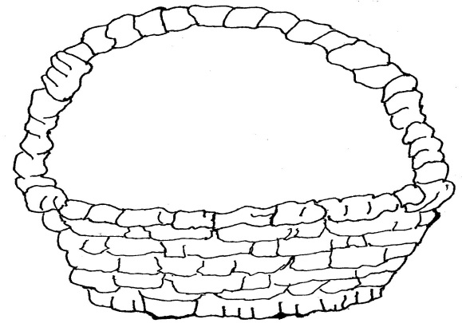

- Нацртај затворену криву линију тако да буде ван, буде у, а буде на линији.

